ЛАБОРАТОРНОЕ ЗАНЯТИЕ № 4: Подкласс Розиды: семейство Розовые.

СЕМЕЙСТВО РОЗОВЫЕ (ROSACEAE)
1. Систематическое положение  (отдел, класс, порядок, семейство) | отдел Magnoliophyta (Покрытосеменные)  класс Magnoliopsida (Двудольные)  порядок Rosales (Розоцветные)  семейство Rosaceae (Розовые)
2. Жизненная форма | деревья, кустарники и травы (многолетние)
3. Корневая система | стержневая (при вегетативном размножении — мочковатая)
4. Стебель  (однолетний, травянистый, многолетний, деревянистый; ветвление; форма поперечного сечения; характер опушения; расположение в пространстве, метаморфозы) | прямостоячий, вьющийся, стелющийся, ползучий; у древесных розоцветных часто имеет шипы
5. Листья, листорасположение  (по степени сложности; по расчленению листовой пластинки; форма листовой пластинки, край, верхушка листа; жилкование; опушение; способ прикрепления; листорасположение; видоизменения; наличие прилистников) | Простых или сложных листья; очередное, в редких случаях супротивное расположение. У многих видов листья имеют прилистники.
6. Соцветие (тип) | щитковидные, метельчатые, кистевидные, колосовидные или головчатые
В зависимости от типа геницея выделяют 4 подсемейства:
ПОДСЕМЕЙСТВО Спирейные  Цветок: формула, диаграмма  Плод  Представители | 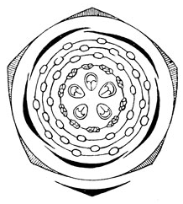  ♀ * ○ Са 5 Сo 5 А ∞ G ∞  (на примере Spiraea salicifolia L.)  Плод: многолистовка, иногда многосемянка  Spiraea japonica L. f. (Спирея японская)  Spiraea vanhouttei (Briot) Carrière (Спирея Вангутта)  Spiraea alba Du Roi (Спирея белая)
ПОДСЕМЕЙСТВО Шиповниковые  Цветок: формула, диаграмма  Плод  Представители | (диаграмма цветка гравилата)  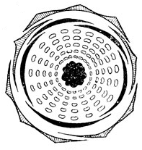  (диаграмма цветка розы)  ♀ * ○ Са 5+5 Со 5 А ∞ G ∞  (на примере Fragaria vesca L.)  Плод: многоорешек (у шиповника –цинародий) или многокостянка,  Fragaria vesca L. - Земляника лесная  Potentilla erecta L.- Лапчатка прямостоячая  Rosa canina L. – Роза собачья, или шиповник  Rubus idaeus L. – Малина обыкновенная  Geum L. — Гравилат  Alchemilla L. — Манжетка  Comarum L. — Сабельник  Agrimonia L. — Репешок
ПОДСЕМЕЙСТВО Яблоневые  Цветок: формула, диаграмма  Плод  Представители | 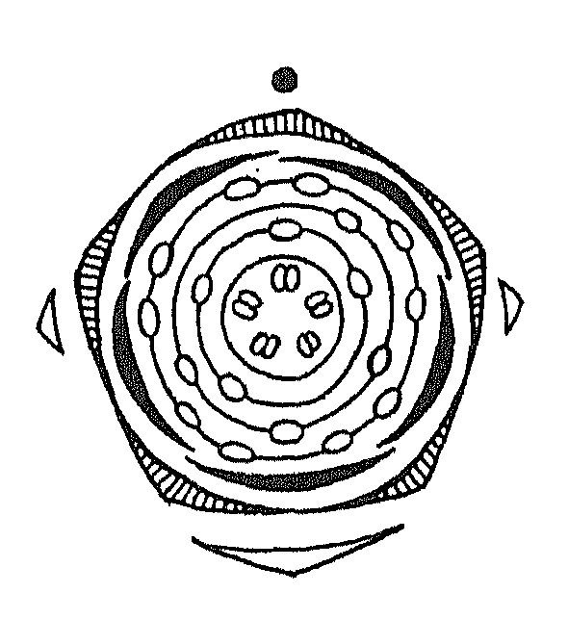  ♀ * ○ Са 5 Со 5 А ∞ G (5)  (на примере Malus domestica Bor)  Плод: яблоко, яблочко  Malus domestica Bor - Яблоня домашняя  Sorbus aucuparia L. – Рябина обыкновенная  Сrataegus sp. – Боярышник
ПОДСЕМЕЙСТВО Сливовые  Цветок: формула, диаграмма  Плод  Представители | 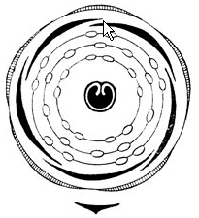  ♀ * ○ Cа 5 Со 5 А ∞ G 1  (на примере вишни)  Плод: костянка (у эмлерии — многокостянка)  Cerasus vulgaris Mill. - Вишня обыкновенная  Prunus domestica L. - Слива домашняя  Amygdalus communis L. - Миндаль обыкновенный
Хозяйственное значение | пищевое, лечебное, декоративное

Рекомендуемая литература:
1. Барабанов, Е. И. Ботаника: учеб. для студ. высш. учеб. зав. / Е. И. Барабанов, С. Г. Зайчикова. – М.: Академия, 2007. – 448 с.
2. Ботаника с основами фитоценологии: Анатомия и морфология растений: учеб. для вузов / Т. И. Серебрякова [и др.]. – М. : ИКЦ «Академкнига», 2007. – 543 с.
3. Практический курс систематики растений / Т.Н. Гордеева [и др.]. – М. : Просвещение, 1986. – 224 с.
4. Еленевский, А. Г. Ботаника: Систематика высших, или наземных, растений : учеб. для студ. высш. пед. учеб. заведений / А. Г. Еленевский, М. П. Соловьева, В. Н. Тихомиров. – 3-ое изд., исправ. – М. :Академия, 2004. – 432 с.
5. Сапегин, Л. М. Ботаника: Систематика высших растений : учеб. пособие для вузов по биол. спец. / Л. М. Сапегин. – Минск : Дизайн ПРО, 2004. – 248 с.
6. Сергиевская, Е. В. Систематика высших растений. Практический курс // Е. В. Сергиевская.– СПб.: Издательство «Лань», 2002. – 448 с.
7. Красная книга Республики Беларусь. Растения: редкие и находящиеся под угрозой исчезновения виды дикорастущих растений / гл. редкол.: И. М. Качановский [и др.]. – 4-е изд. – Минск : Беларус. Энцыкл. iмя П. Броўкi, 2015. – 448 с.
8. Электронный ресурс «Плантариум: открытый онлайн атлас-определитель растений и лишайников России и сопредельных стран» https://www.plantarium.ru/
9. Электронный ресурс «Красная книга Республики Беларусь» : http://redbook.minpriroda.gov.by/
10. Общая характеристика семейства розоцветные , pdf-документ: http://www.econf.rae.ru/pdf/2010/04/c51ce410c1.pdf

